ZAGREBI PO POVRŠINI
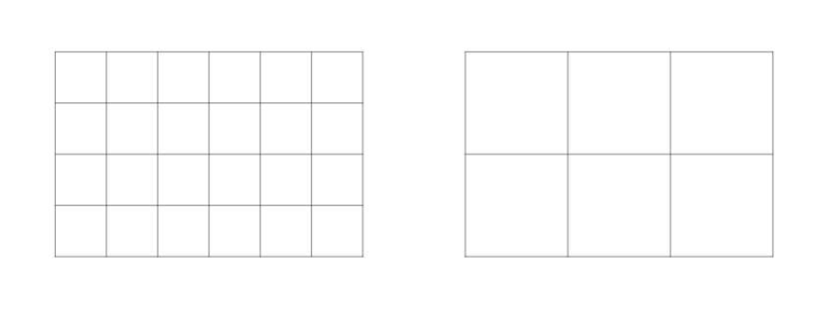
1.

Broj kvadratića: ________ Broj kvadratića: ________
Površina: __________ Površina: __________
- Formula za površinu pravokutnika: _______________
Izračunaj površinu kvadrata.

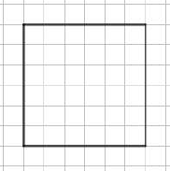
RAČUN:

- Kolika je površina pravokutnika?
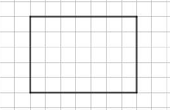
RAČUN:

- Izračunaj površine sljedećih likova.
RAČUN: | RAČUN:
RAČUN:

 | RAČUN:

